关于举行衢州学院第五届大学生力学竞赛暨浙江省第五届“宁工检测杯”大学生力学竞赛选拔赛的通知

为了鼓励广大学生踊跃参加课外科技活动，培养大学生的创新思维和实践动手能力，激发大学生学习力学与相关专业知识的热情，活跃校园学术氛围，培养团队协作精神，促进大学生相互交流与学习，并为浙江省第五届“宁工检测杯”大学生力学竞赛选拔优秀参赛选手，经研究，决定举行衢州学院第五届大学生力学竞赛暨浙江省第五届“宁工检测杯”大学生力学竞赛选拔赛，现将有关事项通知如下：

一、组织机构
主办单位： 衢州学院教务处
承办单位： 衢州学院机械工程学院

二、竞赛主题与内容
火箭助推载重滑翔机设计制作与飞行。
利用指定的材料，设计并制作火箭助推的滑翔机，利用飞行试验检验滑翔机在火箭推力（或者牵引力）和空气动力等载荷作用下的飞行性能和载重能力。
具体竞赛内容包括三个环节：①理论方案设计；②火箭装配与滑翔机加工制作；③飞行试验。

三、竞赛要求

1．参赛要求
- 每个参赛队需有3名参赛队员，1名指导老师。
- 每个参赛队只能提交一份参赛作品，并命名。作品名称不得多于10个中文字或5个英文词，作品名称和内容不得出现参赛学校名称信息。
- 参赛学生只允许参加一个参赛队，各队应独立设计、制作。
- 各参赛队必须在规定时间和地点参加第②、③环节竞赛（第①环节竞赛由各参赛队在校内进行），缺席者作自动放弃处理。竞赛期间不得任意换人。

2．理论方案设计要求
- 内容包括：方案设计摘要、主要结构布局图、计算简图、载荷分析和飞行性能（载重性能）估算等。
- 方案设计格式和要求：封面（附件1）；第一部分为300字左右的方案设计摘要；第二部分为主要结构布局图、计算简图和载荷分析、飞行性能估算等。除封面外，其余各页面上均不得出现参赛学生和老师的姓名，否则方案设计按零分计。
- 参赛队必须在规定时间将理论方案设计提交组委会，逾期作自动放弃处理。各参赛方案不得雷同，一经判定为雷同方案，组委会有权责成其中的一队参赛，另一队作弃权处理。雷同性检查将在方案提交后进行。

3．火箭装配与滑翔机加工制作要求（示意图见附件2）
（1）火箭制作材料和滑翔机制作的主体结构材料及配重材料由组委会统一提供。包括：
a.滑翔机部分的主体材料：包括①辅助的ABS注塑结构件2套，用于火箭与滑翔机连接，包含2个挂钩（附件2图1）和2个机头（附件2图2），塑料结构件要求原样使用，不允许进行加工；②3mm厚度桐木材质的厚木板2块（附件2图3）；③2mm桐木材质的中厚木板1块（附件2图4）；④1mm桐木材质的薄木板2块（附件2图5）；⑤桐木材质的顺纹木条3根（附件2图6）。
b.火箭制作材料包括火箭套材2套。火箭制作材料不允许进行减轻质量的加工。
c.载重物为组委会定制的专用标准配重块（附件2图7），1g，2g，3g，5g等四个等级配重各提供2块，10g配重提供4块。
d.本届比赛专用的模型火箭发动机及其推力曲线（附件3）。
（2）制作过程中，原则上火箭箭体要求按照所提供的原材料原样制作，不应改变原材料的基本结构，任何试图改变火箭箭体原材料质量的做法均视为违规。
（3）参赛选手除对表面油污进行清理外不允许对标准载重物进行任何加工。载重物必须安装在滑翔机上，随滑翔机起飞和降落。载重物和滑翔机应单独的进行质量审核，审核完成后现场进行载荷安装和固定。安装和固定载荷的过程中不允许再对滑翔机和载荷进行任何减轻重量的处理和加工。飞行过程中不允许载荷物脱离滑翔机。
（4）滑翔机主体结构材料必须选择组委会提供的材料设计和制作。
（5）滑翔机制作允许使用辅助材料，辅助材料可由各参赛队根据本队理论设计方案的需要自行增加。如果机身带有分离抛射物（抛射物不允许是载重配重物，抛射物质量不包含在滑翔机审核要求的质量内），必须采取安全回收方式，以确保分离物缓慢安全着陆。
（6）辅助材料包括标准件和其他辅助材料。标准件指大头针,螺丝钉,橡皮筋,回形针等或经竞赛委员会认可的标准件。其他辅助材料须现场加工，总质量不大于3g。辅助材料在添加前必须进行申报。
（7）滑翔机空载状态下总质量应为：m₀≥25g，要求载重质量m范围为：5g≤m≤30g。正常飞行时最大翼展在480-550mm（附件2图9）。
（8）参赛队必须在规定时间内（4个小时）完成制作，工具自备。参赛队可利用配给的竞赛器材制作2架相同的滑翔机进行飞行试验，两架滑翔机各自的载重总质量应相同。为安全考虑，配重块须用胶带纸粘结缠绕一圈以上，固定牢靠，配重块除两端面外其余不能外露。只制作一架的参赛队只允许飞行一次。
（9）滑翔机制作完成后交组委会，由组委会对滑翔机的空载质量、翼展以及总载重量进行审核，登记载重量，并由参赛选手代表签名。同时对作品与理论方案的一致性进行评判和打分。滑翔机主要尺寸和理论方案设计尺寸的误差应在5%以内。

4．飞行试验步骤及要求
（1）组委会将比赛专用发动机分别交参赛队，参赛选手进行飞行前准备，裁判员核对滑翔机配重质量与登记质量一致后，方能进行飞行。发射角度与垂直方向夹角30度以内（见附件2图10）。
（2）飞行留空时间：从火箭点火开始计时，到滑翔机着陆计时结束。
（3）制作两架滑翔机的参赛队可以飞行两次（每架滑翔机各飞一次），取两次飞行的最好成绩。

5．评分规则
根据①理论方案设计；②火箭装配与滑翔机加工制作；③飞行试验三个方面进行评分，总分为90分。
（1）理论方案设计（20分）
按方案设计和理论分析的完整性、合理性和正确性以及文本质量评分。
（2）火箭装配与滑翔机加工制作（10分）
按滑翔机制作的外观质量与设计方案的一致度评分。
（3）飞行试验（60分）
- 飞行过程中有明显的火箭和滑翔机的分离过程（5分）；
- 分离后火箭飘带展开正常并完整飘落着陆（5分）；
- 正常飞行状态下，依据飞行留空时间的长短和载重量的大小综合评判，计分方法为：50×(A/A_{b})，其中A=m×t；m和t分别为当次飞行的载重量和飞行留空时间，单位分别是克（g）和秒（s）。A_{b}为A值最大的三个代表队的A值算术平均值。飞行过程中飞机第一次脱离裁判员视线或碰到任何障碍物视为飞机着陆。m和t小于规定的最小值视为无效成绩。（50分）

6．失败判定准则
由下列情形之一的，均认为失败：
  - 滑翔机主体结构材料不符合规定的材质要求。
  - 飞行前裁判员检查配重质量与登记质量不一致。
  - 辅助材料不符合规定的要求。
  - 滑翔机不符合规定的质量要求。
  - 滑翔机不符合规定的翼展要求。
  - 飞行中火箭或者滑翔机出现解体。
  - 飞行中配重块脱落。
  - 分离抛射物未采用安全回收方式回收。
  - 飞行留空时间t<15s视为飞行失败。
若发动机在起飞时因质量问题出现故障，但并未损坏箭体和滑翔机，允许更换发动机重新飞行。

四、竞赛安排

1. 报名
即日起，可按大赛主题和内容的要求进行组队，认真填写参赛报名表（见附件4），请将纸版报名表于2016年6月30日前报送至机械工程学院2号实训楼201应振根老师处，电子稿发送至应老师邮箱，联系电话：15105704589（664589），Email：yingzg_qzu@163.com。

2. 时间安排
（1）2016年9月中旬：赛事详细说明，基础知识培训；
（2）2016年9月底：第一轮选拔赛；
（3）2016年10月中旬：第二轮选拔赛。
经两轮选拔，选出成绩最好的三支队伍参加11月底进行的省赛。

六、表彰和奖励
本次选拔赛设一、二、三等奖，各奖项数量将根据参赛队伍数量确定。学院将组织有关专家进行评奖。同时，成绩最好的三支队伍将代表学校参加由浙江省大学生竞赛委员会主办的浙江省第五届“宁工检测杯”大学生力学竞赛。

附件：1. 浙江省第五届大学生力学竞赛理论方案设计封面
2. 浙江省第五届大学生力学竞赛火箭助推滑翔机相关材料示意图
3. 浙江省第五届大学生力学竞赛发动机基本参数与推力曲线
4. 衢州学院第五届大学生力学竞赛报名表

教务处
机械工程学院
2016年6月20日

附件1：浙江省第五届大学生力学竞赛理论方案设计封面

火箭助推载重滑翔机
理论方案设计

作品名称

学校名称

学生姓名 、 、

指导教师

联系电话

浙江省大学生力学竞赛组委会

二零一六年六月

附件2：浙江省第五届大学生力学竞赛火箭助推滑翔机相关材料示意图
（单位mm）

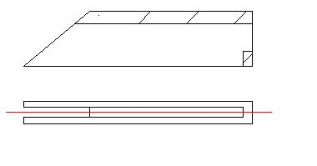
图1 挂钩
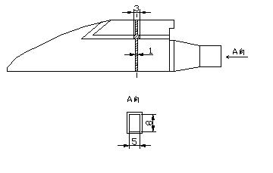
图2 机头
图3 厚板

图4 中厚板
图5 薄板
图6 木条
图7 配重块（厚度1.9mm）

图8 助推火箭
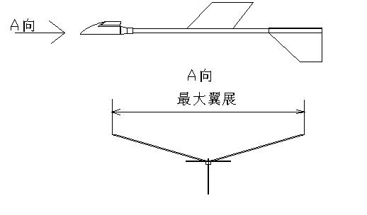
图9 最大翼展
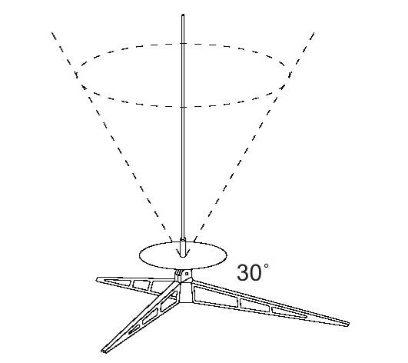
30°

图10 发射方向要求

附件3：浙江省第五届大学生力学竞赛发动机基本参数与推力曲线

型号 | 外形尺寸  mm | 总冲  N·S | 平均推力  N | 最大推力  N | 初始质量  g | 延迟时间  s
ZL-2 | Φ17.5×70 | 2.85 | 3.0 | 5.5 | 16.8 | 1.5

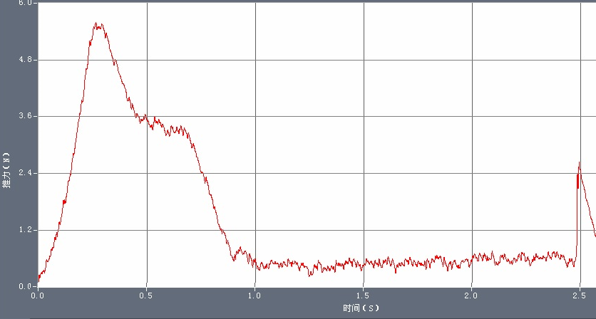

附件4：衢州学院第五届大学生力学竞赛报名表

队长 |  |  |  |  |  | 所在班级
手机 |  | 全号 |  |  |  |  | QQ
 |  | 短号
学 生 |  |  |  |  |  |  |  | 指 导 教 师
姓 名 | 学 号 |  | 性别 |  | 专业 |  |  | 姓 名 |  |  | 联系电话

填表说明：
- 每队限报3名队员，1名指导教师，鼓励跨年级报名；
- 纸版报名表交至2#实训楼201应振根老师处，电子稿报名表发到应老师邮箱：yingzg_qzu@163.com；
- 报名截止时间：2016年6月30日。

